实验题目：棱镜摄谱和光谱分析

实验目的：用棱镜摄谱仪摄取光谱线，并对光谱片作定性分析。

实验原理：1、棱镜摄谱仪
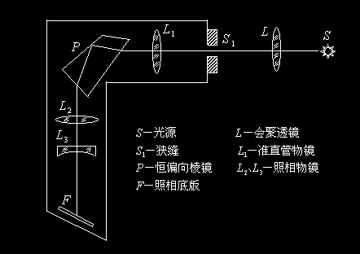
棱镜摄谱仪的构造可以平行光管、棱镜、光谱接收三部分；按所用的波长的不同，摄谱仪可分为紫外、可见、红外三大类，它们所用的棱镜材料也不同；对紫外用水晶或萤石，对可见光用玻璃，对红外线用岩盐等材料.
本次实验所用的是可见光范围内的小
型棱镜摄谱仪，S为光源， L为透镜，

使S发出的发散光会聚后均匀照
亮狭缝，S₁为狭缝，以控制入射光的宽 度；L₁的焦距位于S₁，这样可以产生平行光，经棱镜折射后再由L₂和L₃会聚到照相底板F.
2、光谱的定性分析
本次实验中使用铁谱作为已知谱，中间为氦谱作为未知谱.因为铁光谱谱线丰富，而且几乎每一条谱线的波长都被准确地测定，故只要并列拍摄铁光谱与未知样品光谱，并对所摄的底片进行测量，通过计算即可求出未知谱线的波长.我们利用插值法，将λ₁与l₁-l₂近似看成线性关系，则
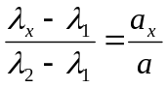 其中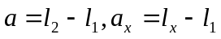即：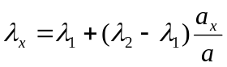由此算出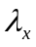的值。
实验中必须用投影仪将底片上的谱图放大以便识谱和读谱；台式投影仪上有读数装置，可以直接测量各相邻谱线间的距离，而光谱投影仪则需要将底片放到读数显微镜上来测量相邻谱线的距离。

实验步骤：

1、摄谱前的准备：调节共轴，将光源S置于准直物镜L₁的光轴上在光源与狭缝S₁之间加入聚光照明透镜L，调节透镜L的位置，使光源成像在入射缝上。若更换光源，只能调整光源的位置，而透镜L的位置不应变动，以保证光源始终处在准直物镜L₁的光轴上。
2、调节与观察：毛玻璃放在暗匣的放底板的位置处，移动暗匣，使毛玻璃上现出光谱，取下暗匣，在暗室中装入底板。用哈特曼光阑控制各光谱。
3、摄谱：用已在暗箱中装好底片的底片盒换下毛玻璃，曝光时打开小遮板，曝光后关闭小遮板。
4、对光谱片进行分析：在靠近待测波长λ_{x}的两侧，选两条波长λ₁和λ₂为已知的谱线，用读数显微镜测出三条谱线在底板上对应位置的数值和，依据线性关系，求出λ_{x}值。

实验器材：鼓轮、透镜l₂的旋钮、接收部分、狭缝、三棱镜、电极支架和火花发生器、电极、氦光管

实验桌号：摄谱：7号，读谱：10号

实验数据与现象：

摄谱：
调节仪器得出如下结果：
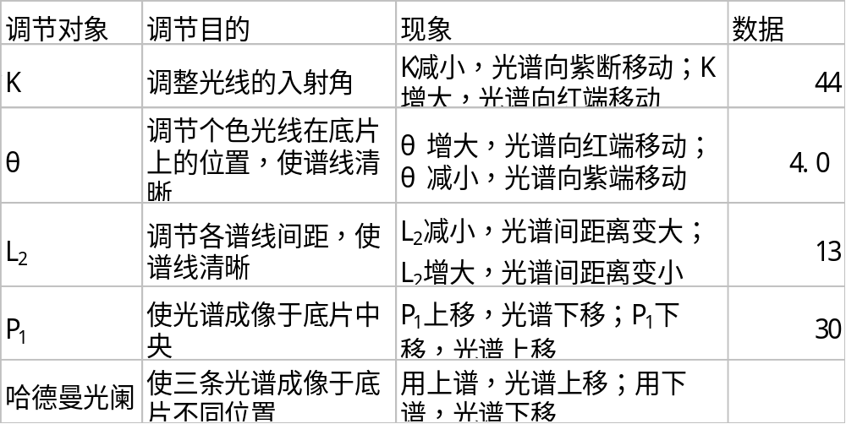

读谱：
第1组：
两端铁谱 前：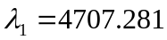Å 后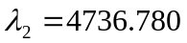Å
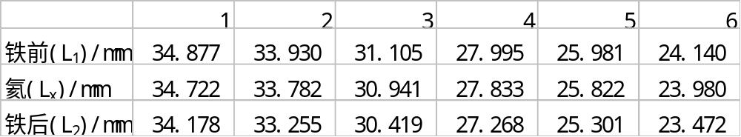

第二组：
两端铁谱 前：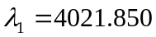Å 后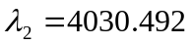Å
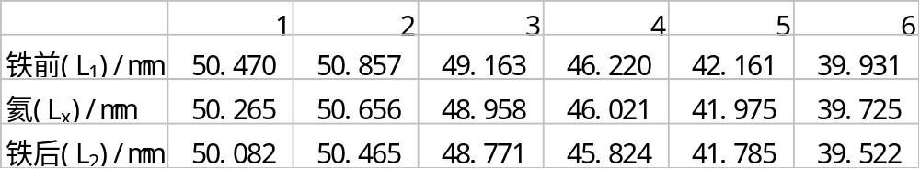

数据分析与处理：

读谱：
第一组：
根据公式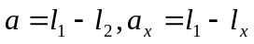即：得出：
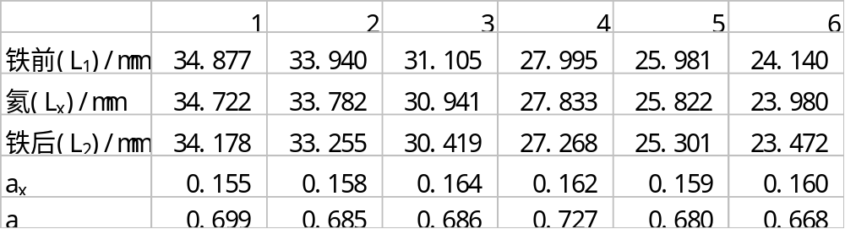

计算a_{x}
平均值：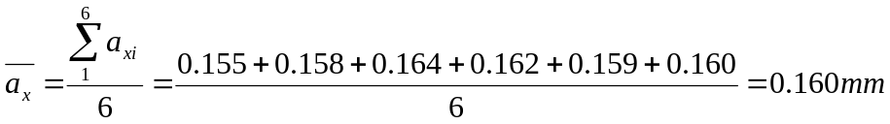

标准差：
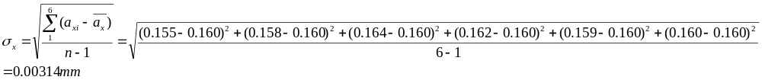 A类不确定度：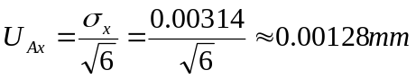
B类不确定度：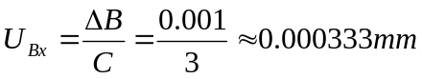
置信概率为P=0.68时：
a_{x}的合成不确定度为：
置信概率为P=0.95时：
a_{x}的合成不确定度为：

计算a
平均值：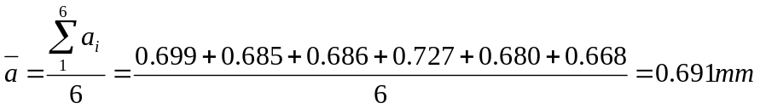
标准差：
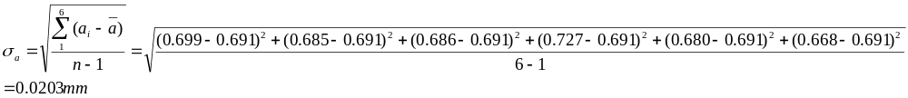 A类不确定度：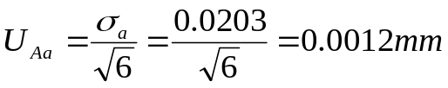
B类不确定度：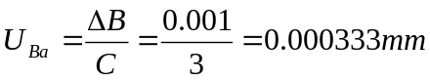
置信概率为P=0.68时：
a的合成不确定度为：

置信概率为P=0.95时：
a的合成不确定度为：
Å
由不确定度传递公式得：
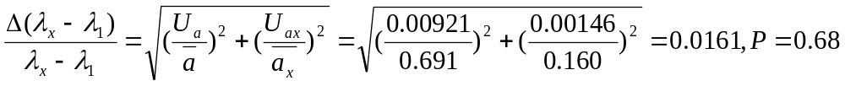
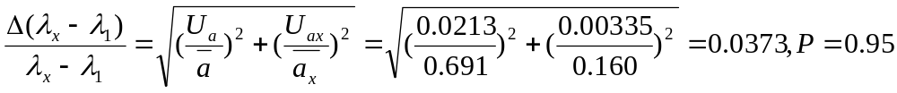
Å， P=0.68
Å， P=0.95
所以：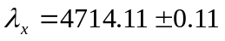 Å， P=0.68
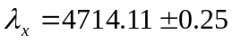 Å， P=0.95

第二组：
根据公式即：得出：
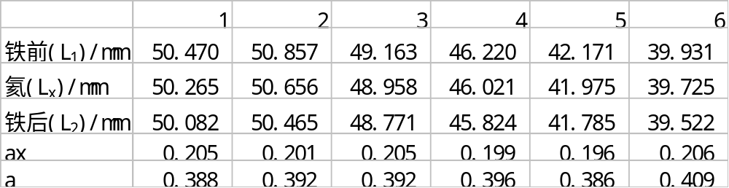

计算a_{x}
平均值：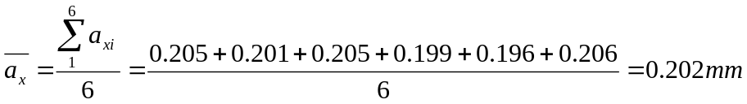

标准差：
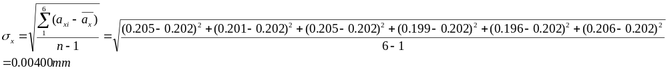 A类不确定度：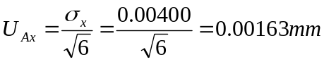
B类不确定度：
置信概率为P=0.68时：
a_{x}的合成不确定度为：
置信概率为P=0.95时：
a_{x}的合成不确定度为：

计算a
平均值：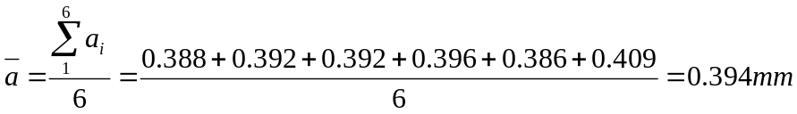
标准差：
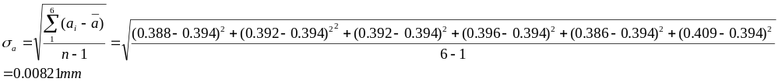 A类不确定度：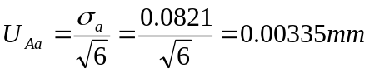
B类不确定度：
置信概率为P=0.68时：
a的合成不确定度为：
置信概率为P=0.95时：

a的合成不确定度为：
Å
由不确定度传递公式得：
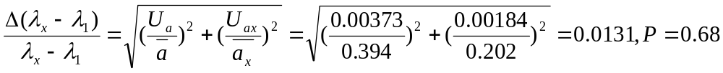
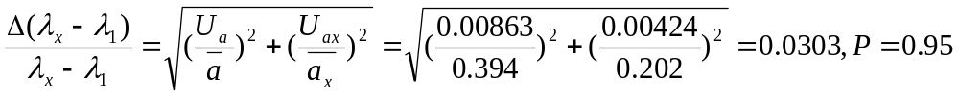
Å, P=0.68
Å, P=0.95
所以：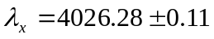 Å， P=0.68
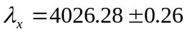 Å， P=0.95
所以在一定误差允许范围内可以认为实验结果符合要求。

思考题：
- 为什么在摄谱中要先拍摄氦谱而不能先拍铁谱？
答：因为氦谱的操作比较繁琐，先拍氦谱，如果光线不理想，可以再调节；如果先拍铁谱，则无法调节氦谱。所以调解完仪器直接开始拍摄氦光谱。
- 为什么底片匣子要倾斜一个角？
答：这样能使各色光谱清晰成像于底板上，且光谱很近，倾斜一个角能增加光谱间的距离。
- 分析你所拍摄的底片，对不理想之处找出原因。
答：第一张拍摄氦谱只有1条谱线，且谱线全都偏暗，推测为曝光时间过短，氦管离狭缝不够贴近所致。
第二张拍摄虽然谱线清晰了，但没有一条氦谱，且下面的铁谱只有一半。推测原因为两次拍摄之间可能不小心移动了仪器，导致光源不在准直物镜L₁的光轴上，导致光线不是垂直入射，经过反射后，就不能射到底片上了。

